中共聊城市委办公室 聊城市人民政府办公室
关于2024年上半年全市空气质量情况的通报

各县（市、区）党委和人民政府，市属开发区党工委和管委会，市委和市政府各部门（单位），各人民团体，中央、省驻聊单位：
根据市环境信息与监控中心2024年上半年全市空气质量状况监测数据，现将有关情况通报如下：
2024年上半年，我市主要污染物中PM_{2.5}均值浓度为47μg/m³，同比改善9.6%；PM₁₀均值浓度为94μg/m³，同比改善3.1%；SO₂均值浓度为9μg/m³，同比改善30.8%；N0₂均值浓度为25μg/m³，同比改善3.8%；重污染天数为7天，同比减少1天；环境空气质量优良率为56.0%，同比提升4.6%；环境空气质量综合指数为4.97，同比改善4.6%。
一、各县（市、区）、市属开发区空气质量情况
（一）环境空气质量综合指数
最好的是高唐县，为4.65；最差的是阳谷县，为5.15。同比改善幅度最大的是市经开区，为3.7%；同比恶化幅度最大的是阳谷县，为-6.8%。
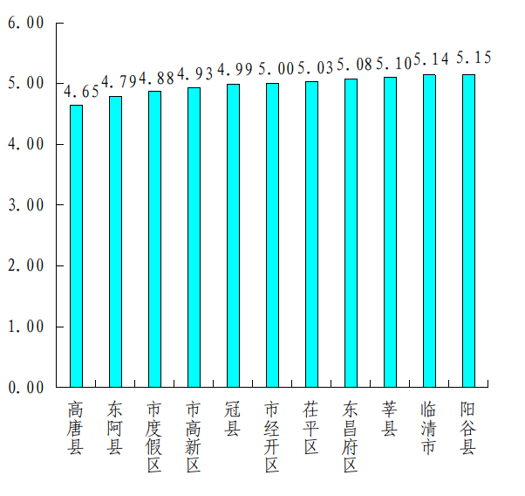
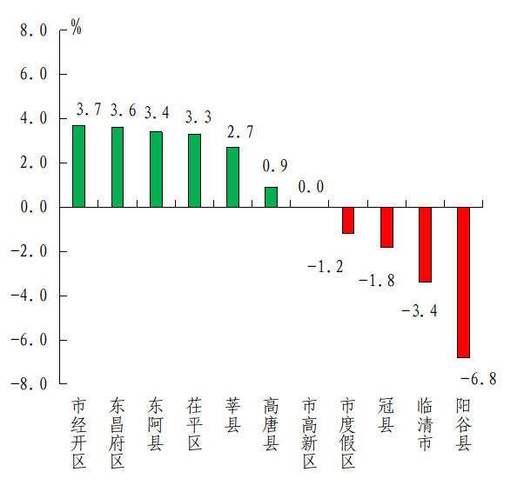
（二）细颗粒物（PM_{2.5}）
浓度最低的是东阿县，为44μg/m³；最高的是莘县,为54μg/m³。同比改善幅度最大的是市经开区，为11.3%；同比恶化幅度最大的是阳谷县，为-12.8%。
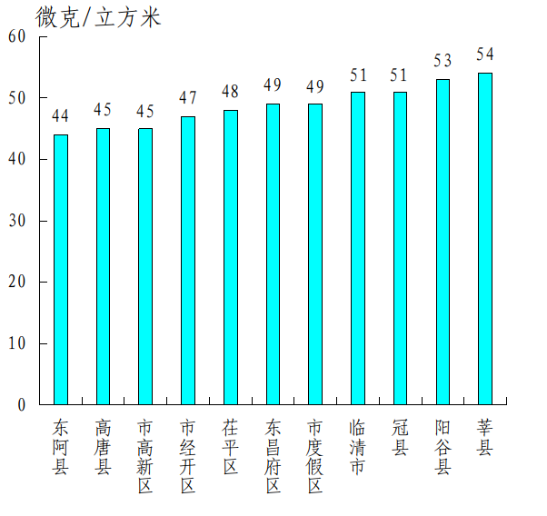
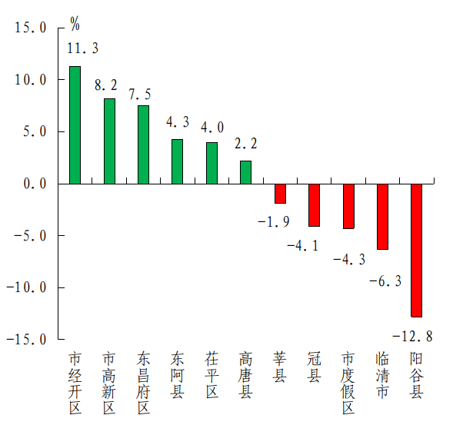

（三）可吸入颗粒物（PM₁₀）
浓度最低的是高唐县，为82μg/m³；最高的是阳谷县、市经开区，均为98μg/m³。同比改善幅度最大的是东阿县，为5.6%；同比恶化幅度最大的是阳谷县，为-19.5%。
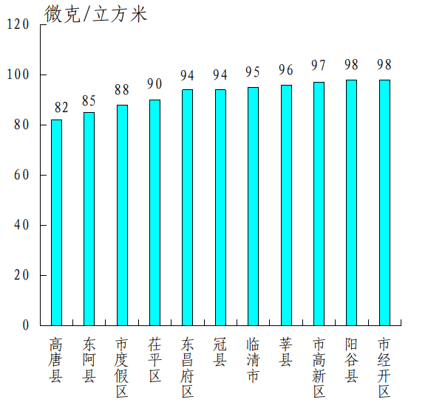
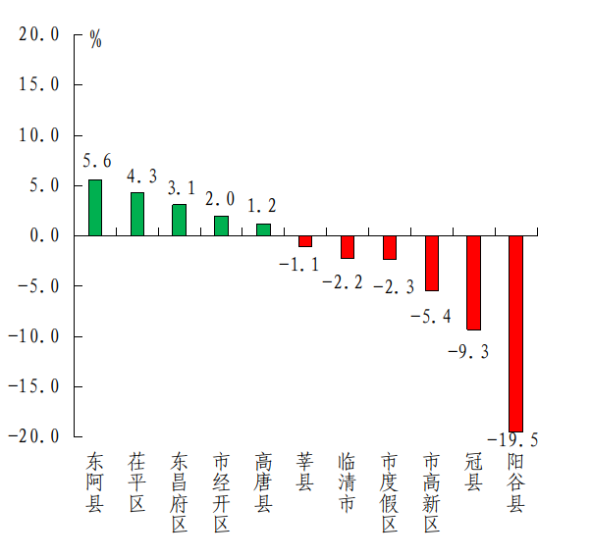

（四）二氧化硫（SO₂）
浓度最低的是莘县、市度假区，均为8μg/m³；最高的是茌平区、冠县，均为11μg/m³。同比改善幅度最大的是市经开区，为40.0%；同比改善幅度最小的是市度假区，为20.0%。
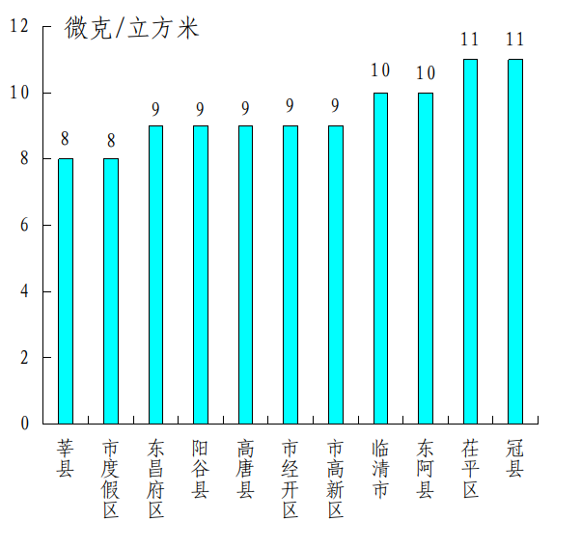
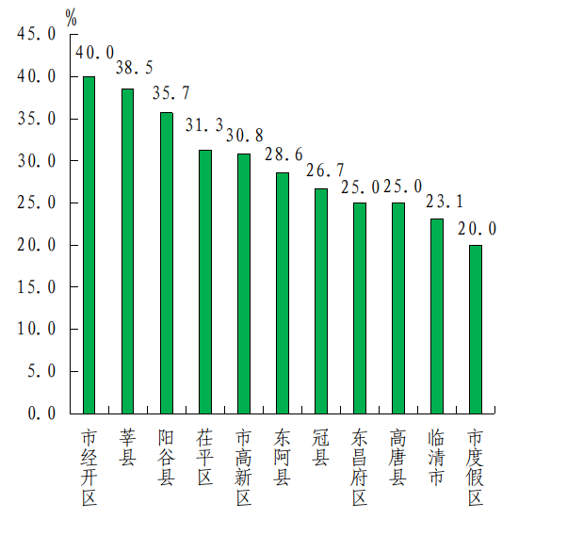

（五）二氧化氮（N0₂）
浓度最低的是冠县，为21μg/m³；最高的是东昌府区、茌平区、市度假区，均为26μg/m³。各县（市、区）、市属开发区除市经开区同比持平外均同比改善，莘县同比改善幅度最大，为18.5%。
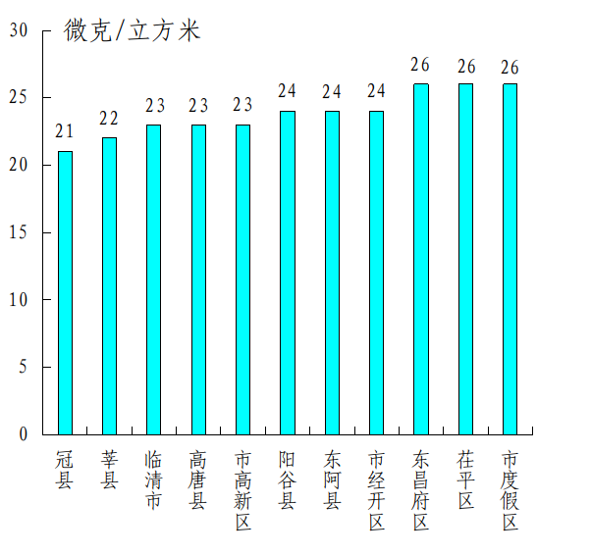
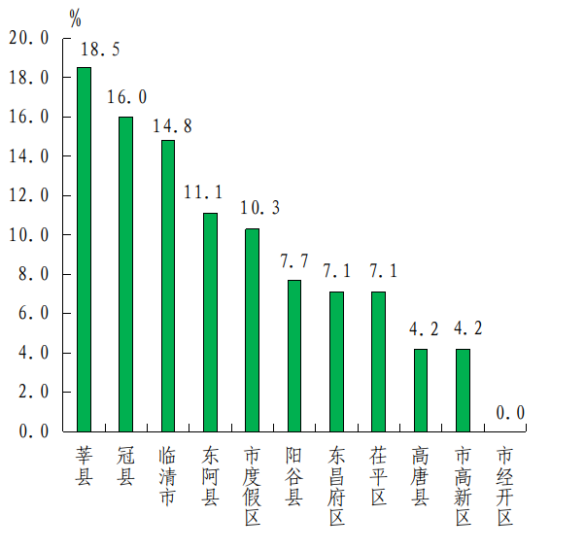

（六）一氧化碳（CO）
浓度最低的是高唐县，为1.0mg/m³；最高的是临清市，为1.5mg/m³。各县（市、区）、市属开发区除临清市同比恶化外均同比改善或持平，高唐县同比改善幅度最大，为16.7%,市高新区、市度假区均同比持平，临清市同比恶化15.4%。
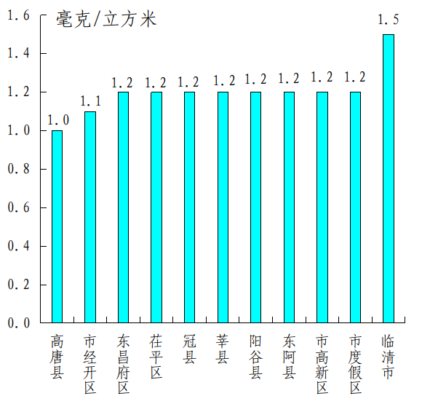
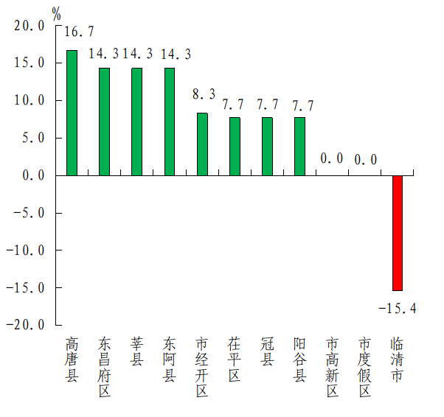

（七）臭氧（O₃）
浓度最低的是市度假区，为183μg/m³；最高的是东阿县，为200μg/m³。同比恶化幅度最小的是阳谷县，为-7.3%；同比恶化幅度最大的是临清市，为-13.7%。
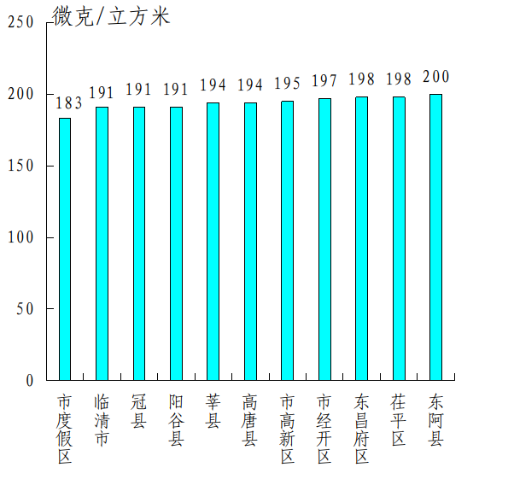
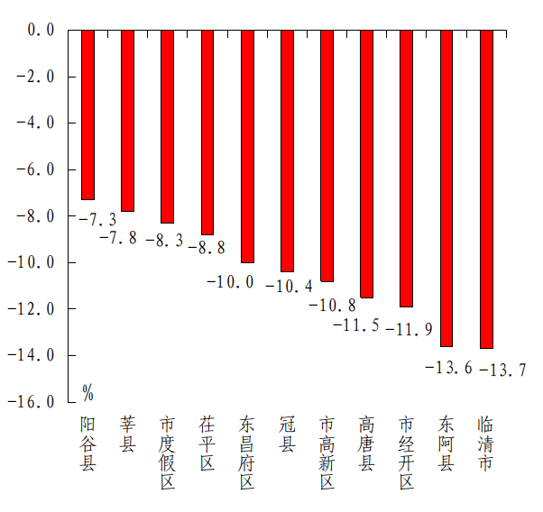

（八）优良率
最好的是市度假区，为62.1%；最差的是东昌府区、莘县，均为56.0%。同比改善幅度最大的是茌平区、东昌府区，均为6.3%；同比恶化幅度最大的是冠县，为-4.2%。
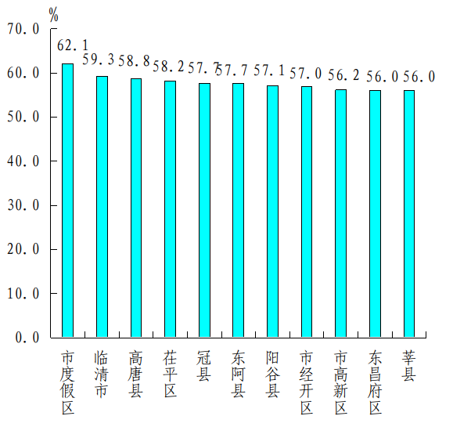
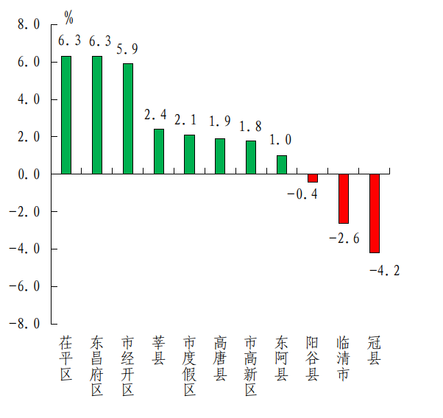

二、各县（市、区）、市属开发区空气质量在全省县（市、区）排名
全省县（市、区）空气质量排名中，东昌府区、市经开区、市高新区、市度假区为参照排名。上半年，没有县（市、区）、市属开发区空气质量综合指数在全省排名后10名；PM_{2.5}浓度在全省排名后10名有4个，为莘县（倒数第1名）、阳谷县（并列倒数第2名）、临清市（并列倒数第7名）、冠县（并列倒数第7名）;PM₁₀浓度在全省排名后10名的有3个，为阳谷县（并列倒数第7名）、市经开区（并列倒数第7名）、市高新区（倒数第10名）。
三、各乡镇（街道、园区）空气质量情况
上半年，按环境空气质量综合指数排名，全市排名前十名的乡镇（街道、园区）分别是新城街道、鱼山镇、铜城街道、牛角店镇、大辛庄街道、顾官屯镇、许营镇、斗虎屯镇、姚寨镇、杜郎口镇、堂邑镇（其中大辛庄街道、顾官屯镇并列第5名，许营镇、斗虎屯镇、姚寨镇并列第7名,杜郎口镇、堂邑镇并列第10名）；全市排名后十名的乡镇（街道、园区）分别是十八里铺镇、燕店镇、张寨镇、菜屯镇、樱桃园镇、信发街道、阿城镇、高庙王镇、朝城镇、徐庄镇（其中燕店镇、张寨镇并列倒数第2名，信发街道、阿城镇并列倒数第6名，高庙王镇、朝城镇并列倒数第8名）。
按PM_{2.5}浓度排名，全市排名前十位的乡镇（街道、园区）分别是牛角店镇、尹集镇、道口铺街道、大桥镇、陈集镇、新城街道、铜城街道、大辛庄街道、许营镇、斗虎屯镇、东阿经济开发区、汇鑫街道、青年路街道、嘉明经济开发区、松林镇（其中牛角店镇、尹集镇并列第1名，道口铺街道、大桥镇、陈集镇并列第3名，新城街道、铜城街道、大辛庄街道、许营镇、斗虎屯镇、东阿经济开发区、汇鑫街道、青年路街道、嘉明经济开发区、松林镇并列第6名）；全市排名后十位的乡镇（街道、园区）分别是燕店镇、高庙王镇、斜店乡、清平镇、金斗营镇、柳园街道、张寨镇、徐庄镇、十五里园镇、张秋镇、妹冢镇、魏庄镇、俎店镇、董杜庄镇、梁堂镇（其中燕店镇、高庙王镇、斜店乡、清平镇、金斗营镇、柳园街道并列倒数第1名,张寨镇、徐庄镇、十五里园镇、张秋镇、妹冢镇、魏庄镇、俎店镇、董杜庄镇、梁堂镇并列倒数第7名）。
按PM₁₀浓度排名，全市排名前十位的乡镇（街道、园区）分别是牛角店镇、姚寨镇、大辛庄街道、新城街道、鱼山镇、大桥镇、铜城街道、顾官屯镇、许营镇、斗虎屯镇、堂邑镇、道口铺街道、东阿经济开发区、固河镇、杨屯镇、定远寨镇（其中牛角店镇、姚寨镇并列第1名，新城街道、鱼山镇、大桥镇并列第4名,铜城街道、顾官屯镇、许营镇、斗虎屯镇、堂邑镇、道口铺街道、东阿经济开发区、固河镇、杨屯镇、定远寨镇并列第7名）；全市排名后十位的乡镇（街道、园区）分别是北城街道、新区街道、东城街道、蒋官屯街道、九州街道、信发街道、阿城镇、俎店镇、菜屯镇、金斗营镇（其中北城街道、新区街道、东城街道、蒋官屯街道并列倒数第1名,信发街道、阿城镇、俎店镇并列倒数第6名，菜屯镇、金斗营镇并列倒数第9名）。

附件: 1.上半年各县（市、区）、市属开发区空气质量情况
2.上半年各县（市、区）、市属开发区空气质量在全省县（市、区）排名
3.上半年各乡镇（街道、园区）空气质量及排名情况

中共聊城市委办公室
聊城市人民政府办公室
2024年7月23日
（此件发至乡镇）
附件1
上半年各县（市、区）、市属开发区空气质量情况

名次 | 县（市、区） | 环境空气质量综合指数(按6项指标) |  | PM_{2.5} |  |  | PM₁₀ |  |  | SO₂ |  | NO₂ |  | CO |  | O₃
名次 | 县（市、区） | 指数 | 同比  改善(%) | 浓度(ug/m³) | 同比  改善(%) | 浓度  (ug/m³) |  | 同比  改善(%) | 浓度  (ug/m³) |  | 同比  改善(%) | 浓度  (ug/m³) | 同比  改善(%) | 浓度  (mg/m³) | 同比  改善(%) | 浓度  (ug/m³) | 同比  改善(%)
1 | 高唐县 | 4.65 | 0.9 | 45 | 2.2 | 82 |  | 1.2 | 9 |  | 25.0 | 23 | 4.2 | 1.0 | 16.7 | 194 | -11.5
2 | 东阿县 | 4.79 | 3.4 | 44 | 4.3 | 85 |  | 5.6 | 10 |  | 28.6 | 24 | 11.1 | 1.2 | 14.3 | 200 | -13.6
3 | 市度假区 | 4.88 | -1.2 | 49 | -4.3 | 88 |  | -2.3 | 8 |  | 20.0 | 26 | 10.3 | 1.2 | 0.0 | 183 | -8.3
4 | 市高新区 | 4.93 | 0.0 | 45 | 8.2 | 97 |  | -5.4 | 9 |  | 30.8 | 23 | 4.2 | 1.2 | 0.0 | 195 | -10.8
5 | 冠县 | 4.99 | -1.8 | 51 | -4.1 | 94 |  | -9.3 | 11 |  | 26.7 | 21 | 16.0 | 1.2 | 7.7 | 191 | -10.4
6 | 市经开区 | 5.00 | 3.7 | 47 | 11.3 | 98 |  | 2.0 | 9 |  | 40.0 | 24 | 0.0 | 1.1 | 8.3 | 197 | -11.9
7 | 茌平区 | 5.03 | 3.3 | 48 | 4.0 | 90 |  | 4.3 | 11 |  | 31.3 | 26 | 7.1 | 1.2 | 7.7 | 198 | -8.8
8 | 东昌府区 | 5.08 | 3.6 | 49 | 7.5 | 94 |  | 3.1 | 9 |  | 25.0 | 26 | 7.1 | 1.2 | 14.3 | 198 | -10.0
9 | 莘县 | 5.10 | 2.7 | 54 | -1.9 | 96 |  | -1.1 | 8 |  | 38.5 | 22 | 18.5 | 1.2 | 14.3 | 194 | -7.8
10 | 临清市 | 5.14 | -3.4 | 51 | -6.3 | 95 |  | -2.2 | 10 |  | 23.1 | 23 | 14.8 | 1.5 | -15.4 | 191 | -13.7
11 | 阳谷县 | 5.15 | -6.8 | 53 | -12.8 | 98 |  | -19.5 | 9 |  | 35.7 | 24 | 7.7 | 1.2 | 7.7 | 191 | -7.3
备注：负值表示同比恶化，正值表示同比改善。
附件2
上半年各县（市、区）、市属开发区空气质量在全省县（市、区）排名
〔全省共158个县（市、区）参与排名〕
县（市、区） | 环境空气质量综合指数  （按6项指标） | PM_{2.5} | PM₁₀ | SO₂ | NO₂ | CO | O₃
高唐县 | 68 | 82 | 93 | 39 | 45 | 8 | 101
东阿县 | 88 | 74 | 107 | 68 | 59 | 43 | 122
市度假区 | 100 | 131 | 124 | 20 | 84 | 43 | 57
市高新区 | 107 | 82 | 149 | 39 | 45 | 43 | 106
冠县 | 116 | 149 | 139 | 93 | 25 | 43 | 87
市经开区 | 119 | 105 | 150 | 39 | 59 | 31 | 111
茌平区 | 126 | 118 | 128 | 93 | 84 | 43 | 113
东昌府区 | 140 | 131 | 139 | 39 | 84 | 43 | 113
莘县 | 144 | 158 | 146 | 20 | 37 | 43 | 101
临清市 | 145 | 149 | 140 | 68 | 45 | 146 | 87
阳谷县 | 147 | 156 | 150 | 39 | 59 | 43 | 87
备注：东昌府区、市经开区、市高新区、市度假区为参照排名。
附件3
上半年各乡镇（街道、园区）空气质量及排名情况
区县 | 站点 | SO₂均值(μg/m³) |  | NO₂均值(μg/m³) |  | PM₁₀均值(μg/m³) |  | PM_{2.5}均值(μg/m³) |  | CO-95per  (mg/m³) |  | O₃-8H-90per  (µg/m³) |  | 综合指数
区县 | 站点 | 浓度 | 排名 | 浓度 | 排名 | 浓度 | 排名 | 浓度 | 排名 | 浓度 | 排名 | 浓度 | 排名 | 综合  指数 | 排名
东阿县 | 新城街道 | 8 | 2 | 22 | 5 | 77 | 4 | 42 | 6 | 1.3 | 30 | 203 | 137 | 4.57 | 1
东阿县 | 鱼山镇 | 10 | 43 | 22 | 5 | 77 | 4 | 43 | 16 | 1.3 | 30 | 193 | 99 | 4.58 | 2
东阿县 | 铜城街道 | 9 | 15 | 27 | 61 | 80 | 7 | 42 | 6 | 1.1 | 1 | 189 | 69 | 4.63 | 3
东阿县 | 牛角店镇 | 10 | 43 | 30 | 110 | 74 | 1 | 40 | 1 | 1.3 | 30 | 192 | 92 | 4.64 | 4
临清市 | 大辛庄街道 | 10 | 43 | 26 | 49 | 75 | 3 | 42 | 6 | 1.7 | 88 | 188 | 55 | 4.69 | 5
市高新区 | 顾官屯镇 | 9 | 15 | 28 | 83 | 80 | 7 | 44 | 26 | 1.1 | 1 | 186 | 38 | 4.69 | 5
市高新区 | 许营镇 | 9 | 15 | 29 | 101 | 80 | 7 | 42 | 6 | 1.2 | 11 | 190 | 79 | 4.70 | 7
东昌府区 | 斗虎屯镇 | 9 | 15 | 28 | 83 | 80 | 7 | 42 | 6 | 1.3 | 30 | 190 | 79 | 4.70 | 7
东阿县 | 姚寨镇 | 9 | 15 | 26 | 49 | 74 | 1 | 44 | 26 | 1.4 | 40 | 197 | 123 | 4.70 | 7
茌平区 | 杜郎口镇 | 10 | 43 | 27 | 61 | 82 | 25 | 43 | 16 | 1.1 | 1 | 189 | 69 | 4.71 | 10
东昌府区 | 堂邑镇 | 11 | 93 | 27 | 61 | 80 | 7 | 43 | 16 | 1.2 | 11 | 188 | 55 | 4.71 | 10
东昌府区 | 郑家镇 | 9 | 15 | 26 | 49 | 85 | 48 | 45 | 41 | 1.2 | 11 | 181 | 20 | 4.73 | 12
东昌府区 | 道口铺街道 | 10 | 43 | 32 | 127 | 80 | 7 | 41 | 3 | 1.1 | 1 | 191 | 88 | 4.75 | 13
东阿县 | 东阿经济开发区 | 8 | 2 | 30 | 110 | 80 | 7 | 42 | 6 | 1.5 | 53 | 186 | 38 | 4.76 | 14
东阿县 | 大桥镇 | 10 | 43 | 29 | 101 | 77 | 4 | 41 | 3 | 1.4 | 40 | 201 | 134 | 4.77 | 15
东昌府区 | 沙镇 | 10 | 43 | 27 | 61 | 82 | 25 | 44 | 26 | 1.2 | 11 | 190 | 79 | 4.77 | 15
茌平区 | 温陈街道 | 9 | 15 | 31 | 121 | 84 | 40 | 43 | 16 | 1.1 | 1 | 184 | 27 | 4.79 | 17
冠县 | 万善乡 | 10 | 43 | 19 | 1 | 82 | 25 | 47 | 74 | 1.7 | 88 | 193 | 99 | 4.79 | 17
高唐县 | 固河镇 | 10 | 43 | 29 | 101 | 80 | 7 | 43 | 16 | 1.4 | 40 | 190 | 79 | 4.80 | 19
冠县 | 北馆陶镇 | 10 | 43 | 21 | 2 | 87 | 71 | 46 | 59 | 1.5 | 53 | 188 | 55 | 4.80 | 19
东阿县 | 高集镇 | 10 | 43 | 27 | 61 | 81 | 17 | 43 | 16 | 1.4 | 40 | 196 | 116 | 4.81 | 21
东昌府区 | 韩集镇 | 10 | 43 | 28 | 83 | 82 | 25 | 45 | 41 | 1.2 | 11 | 189 | 69 | 4.81 | 21
冠县 | 东古城镇 | 8 | 2 | 22 | 5 | 85 | 48 | 47 | 74 | 1.5 | 53 | 193 | 99 | 4.82 | 23
东阿县 | 陈集镇 | 9 | 15 | 29 | 101 | 82 | 25 | 41 | 3 | 1.5 | 53 | 198 | 128 | 4.83 | 24
高唐县 | 杨屯镇 | 14 | 136 | 26 | 49 | 80 | 7 | 43 | 16 | 1.6 | 73 | 188 | 55 | 4.83 | 24
东昌府区 | 梁水镇 | 11 | 93 | 28 | 83 | 85 | 48 | 44 | 26 | 1.2 | 11 | 188 | 55 | 4.83 | 24
高唐县 | 汇鑫街道 | 10 | 43 | 30 | 110 | 81 | 17 | 42 | 6 | 1.6 | 73 | 186 | 38 | 4.84 | 27
临清市 | 青年路街道 | 11 | 93 | 24 | 18 | 82 | 25 | 42 | 6 | 2.0 | 131 | 191 | 88 | 4.84 | 27
临清市 | 新华路街道 | 9 | 15 | 28 | 83 | 81 | 17 | 44 | 26 | 1.9 | 121 | 174 | 8 | 4.84 | 27
市度假区 | 湖西街道 | 10 | 43 | 31 | 121 | 82 | 25 | 44 | 26 | 1.1 | 1 | 188 | 55 | 4.84 | 27
冠县 | 定远寨镇 | 8 | 2 | 28 | 83 | 80 | 7 | 44 | 26 | 1.6 | 73 | 193 | 99 | 4.84 | 27
冠县 | 甘官屯镇 | 10 | 43 | 23 | 8 | 84 | 40 | 47 | 74 | 1.6 | 73 | 186 | 38 | 4.85 | 32
冠县 | 兰沃乡 | 10 | 43 | 21 | 2 | 87 | 71 | 47 | 74 | 1.6 | 73 | 188 | 55 | 4.85 | 32
莘县 | 古云镇 | 12 | 128 | 24 | 18 | 85 | 48 | 48 | 98 | 1.6 | 73 | 171 | 4 | 4.85 | 32
高唐县 | 尹集镇 | 11 | 93 | 32 | 127 | 81 | 17 | 40 | 1 | 1.5 | 53 | 192 | 92 | 4.86 | 35
高唐县 | 鱼邱湖街道 | 11 | 93 | 28 | 83 | 82 | 25 | 44 | 26 | 1.6 | 73 | 184 | 27 | 4.86 | 35
临清市 | 康庄镇 | 10 | 43 | 27 | 61 | 82 | 25 | 45 | 41 | 1.8 | 101 | 176 | 11 | 4.86 | 35
临清市 | 魏湾镇 | 10 | 43 | 26 | 49 | 81 | 17 | 45 | 41 | 1.8 | 101 | 183 | 24 | 4.86 | 35
冠县 | 店子镇 | 11 | 93 | 24 | 18 | 86 | 61 | 46 | 59 | 1.2 | 11 | 198 | 128 | 4.86 | 35
东昌府区 | 嘉明经济开发区 | 11 | 93 | 32 | 127 | 84 | 40 | 42 | 6 | 1.2 | 11 | 188 | 55 | 4.86 | 35
东昌府区 | 张炉集镇 | 10 | 43 | 27 | 61 | 86 | 61 | 44 | 26 | 1.4 | 40 | 188 | 55 | 4.87 | 41
东昌府区 | 侯营镇 | 10 | 43 | 31 | 121 | 81 | 17 | 45 | 41 | 1.2 | 11 | 188 | 55 | 4.88 | 42
阳谷县 | 安乐镇 | 8 | 2 | 24 | 18 | 89 | 92 | 46 | 59 | 1.5 | 53 | 191 | 88 | 4.88 | 42
市度假区 | 于集镇 | 11 | 93 | 25 | 40 | 85 | 48 | 46 | 59 | 1.2 | 11 | 201 | 134 | 4.88 | 42
冠县 | 贾镇 | 11 | 93 | 23 | 8 | 87 | 71 | 47 | 74 | 1.8 | 101 | 174 | 8 | 4.88 | 42
市度假区 | 朱老庄镇 | 10 | 43 | 29 | 101 | 88 | 80 | 44 | 26 | 1.2 | 11 | 188 | 55 | 4.89 | 46
临清市 | 烟店镇 | 11 | 93 | 23 | 8 | 85 | 48 | 45 | 41 | 1.8 | 101 | 189 | 69 | 4.89 | 46
阳谷县 | 七级镇 | 8 | 2 | 26 | 49 | 84 | 40 | 45 | 41 | 1.6 | 73 | 197 | 123 | 4.90 | 48
茌平区 | 冯官屯镇 | 10 | 43 | 27 | 61 | 88 | 80 | 46 | 59 | 1.2 | 11 | 188 | 55 | 4.90 | 48
市度假区 | 李海务街道 | 11 | 93 | 27 | 61 | 83 | 37 | 46 | 59 | 1.3 | 30 | 195 | 113 | 4.90 | 48
冠县 | 清泉街道 | 8 | 2 | 24 | 18 | 88 | 80 | 48 | 98 | 1.5 | 53 | 185 | 32 | 4.90 | 48
东昌府区 | 古楼街道 | 8 | 2 | 25 | 40 | 92 | 114 | 47 | 74 | 1.3 | 30 | 188 | 55 | 4.90 | 48
高唐县 | 梁村镇 | 11 | 93 | 28 | 83 | 85 | 48 | 43 | 16 | 1.7 | 88 | 187 | 51 | 4.91 | 53
莘县 | 莘亭街道 | 11 | 93 | 28 | 83 | 82 | 25 | 45 | 41 | 1.5 | 53 | 190 | 79 | 4.91 | 53
冠县 | 柳林镇 | 10 | 43 | 23 | 8 | 86 | 61 | 45 | 41 | 1.7 | 88 | 196 | 116 | 4.91 | 53
临清市 | 唐园镇 | 10 | 43 | 24 | 18 | 86 | 61 | 44 | 26 | 1.8 | 101 | 194 | 106 | 4.92 | 56
莘县 | 燕塔街道 | 10 | 43 | 31 | 121 | 86 | 61 | 46 | 59 | 1.4 | 40 | 172 | 6 | 4.92 | 56
东昌府区 | 闫寺街道 | 10 | 43 | 34 | 137 | 84 | 40 | 43 | 16 | 1.1 | 1 | 192 | 92 | 4.93 | 58
临清市 | 金郝庄镇 | 11 | 93 | 29 | 101 | 81 | 17 | 44 | 26 | 1.9 | 121 | 181 | 20 | 4.93 | 58
东阿县 | 姜楼镇 | 8 | 2 | 30 | 110 | 83 | 37 | 45 | 41 | 1.4 | 40 | 196 | 116 | 4.93 | 58
莘县 | 河店镇 | 8 | 2 | 24 | 18 | 88 | 80 | 47 | 74 | 1.5 | 53 | 196 | 116 | 4.93 | 58
市高新区 | 九州街道 | 9 | 15 | 23 | 8 | 97 | 135 | 45 | 41 | 1.2 | 11 | 195 | 113 | 4.93 | 58
东昌府区 | 广平镇 | 10 | 43 | 30 | 110 | 83 | 37 | 45 | 41 | 1.2 | 11 | 198 | 128 | 4.94 | 63
冠县 | 辛集镇 | 11 | 93 | 23 | 8 | 88 | 80 | 47 | 74 | 1.7 | 88 | 186 | 38 | 4.94 | 63
阳谷县 | 侨润街道 | 10 | 43 | 27 | 61 | 89 | 92 | 47 | 74 | 1.3 | 30 | 186 | 38 | 4.94 | 63
临清市 | 八岔路镇 | 11 | 93 | 24 | 18 | 86 | 61 | 45 | 41 | 1.8 | 101 | 192 | 92 | 4.95 | 66
茌平区 | 乐平铺镇 | 9 | 15 | 33 | 134 | 85 | 48 | 46 | 59 | 1.2 | 11 | 185 | 32 | 4.95 | 66
莘县 | 大王寨镇 | 11 | 93 | 25 | 40 | 88 | 80 | 49 | 115 | 1.7 | 88 | 171 | 4 | 4.95 | 66
阳谷县 | 石佛镇 | 10 | 43 | 28 | 83 | 88 | 80 | 47 | 74 | 1.2 | 11 | 189 | 69 | 4.95 | 66
茌平区 | 博平镇 | 9 | 15 | 33 | 134 | 89 | 92 | 44 | 26 | 1.2 | 11 | 186 | 38 | 4.96 | 70
东阿县 | 刘集镇 | 9 | 15 | 27 | 61 | 84 | 40 | 46 | 59 | 1.5 | 53 | 198 | 128 | 4.96 | 70
高唐县 | 姜店镇 | 11 | 93 | 24 | 18 | 85 | 48 | 46 | 59 | 1.8 | 101 | 196 | 116 | 4.97 | 72
高唐县 | 三十里铺镇 | 10 | 43 | 29 | 101 | 82 | 25 | 47 | 74 | 1.7 | 88 | 184 | 27 | 4.97 | 72
临清市 | 尚店镇 | 11 | 93 | 25 | 40 | 82 | 25 | 47 | 74 | 2.0 | 131 | 186 | 38 | 4.97 | 72
临清市 | 刘垓子镇 | 12 | 128 | 26 | 49 | 84 | 40 | 43 | 16 | 2.1 | 137 | 188 | 55 | 4.98 | 75
冠县 | 范寨镇 | 10 | 43 | 24 | 18 | 88 | 80 | 46 | 59 | 1.8 | 101 | 191 | 88 | 4.98 | 75
阳谷县 | 郭店屯镇 | 11 | 93 | 28 | 83 | 84 | 40 | 47 | 74 | 1.4 | 40 | 194 | 106 | 4.98 | 75
冠县 | 梁堂镇 | 9 | 15 | 24 | 18 | 91 | 109 | 50 | 125 | 1.6 | 73 | 176 | 11 | 4.98 | 75
临清市 | 松林镇 | 11 | 93 | 32 | 127 | 87 | 71 | 42 | 6 | 1.8 | 101 | 179 | 15 | 4.99 | 79
茌平区 | 杨官屯乡 | 10 | 43 | 27 | 61 | 92 | 114 | 45 | 41 | 1.3 | 30 | 195 | 113 | 4.99 | 79
阳谷县 | 博济桥街道 | 10 | 43 | 28 | 83 | 89 | 92 | 46 | 59 | 1.5 | 53 | 186 | 38 | 4.99 | 79
茌平区 | 洪官屯镇 | 8 | 2 | 28 | 83 | 92 | 114 | 46 | 59 | 1.5 | 53 | 186 | 38 | 4.99 | 79
阳谷县 | 大布乡 | 10 | 43 | 26 | 49 | 91 | 109 | 46 | 59 | 1.5 | 53 | 189 | 69 | 4.99 | 79
高唐县 | 人和街道 | 11 | 93 | 27 | 61 | 86 | 61 | 47 | 74 | 1.7 | 88 | 183 | 24 | 4.99 | 79
阳谷县 | 定水镇 | 11 | 93 | 27 | 61 | 90 | 101 | 45 | 41 | 1.5 | 53 | 189 | 69 | 5.00 | 85
茌平区 | 胡屯镇 | 10 | 43 | 30 | 110 | 88 | 80 | 47 | 74 | 1.3 | 30 | 185 | 32 | 5.00 | 85
市经开区 | 蒋官屯街道 | 9 | 15 | 24 | 18 | 98 | 136 | 47 | 74 | 1.1 | 1 | 197 | 123 | 5.00 | 85
市经开区 | 东城街道 | 9 | 15 | 24 | 18 | 98 | 136 | 47 | 74 | 1.1 | 1 | 197 | 123 | 5.00 | 85
高唐县 | 琉璃寺镇 | 12 | 128 | 25 | 40 | 86 | 61 | 45 | 41 | 1.9 | 121 | 190 | 79 | 5.01 | 89
高唐县 | 赵寨子镇 | 11 | 93 | 27 | 61 | 86 | 61 | 46 | 59 | 1.8 | 101 | 186 | 38 | 5.01 | 89
临清市 | 潘庄镇 | 12 | 128 | 24 | 18 | 88 | 80 | 47 | 74 | 1.7 | 88 | 190 | 79 | 5.01 | 89
高唐县 | 高唐经济开发区 | 11 | 93 | 28 | 83 | 85 | 48 | 47 | 74 | 1.4 | 40 | 197 | 123 | 5.01 | 89
莘县 | 王奉镇 | 10 | 43 | 25 | 40 | 92 | 114 | 48 | 98 | 1.8 | 101 | 175 | 10 | 5.01 | 89
莘县 | 柿子园镇 | 9 | 15 | 28 | 83 | 85 | 48 | 48 | 98 | 1.9 | 121 | 176 | 11 | 5.01 | 89
莘县 | 莘州街道 | 7 | 1 | 28 | 83 | 92 | 114 | 49 | 115 | 1.7 | 88 | 169 | 2 | 5.01 | 89
东昌府区 | 柳园街道 | 9 | 15 | 24 | 18 | 88 | 80 | 51 | 134 | 1.1 | 1 | 202 | 136 | 5.01 | 89
茌平区 | 韩屯镇 | 8 | 2 | 30 | 110 | 87 | 71 | 49 | 115 | 1.2 | 11 | 192 | 92 | 5.02 | 97
冠县 | 清水镇 | 10 | 43 | 24 | 18 | 89 | 92 | 49 | 115 | 1.5 | 53 | 192 | 92 | 5.02 | 97
临清市 | 戴湾镇 | 11 | 93 | 33 | 134 | 81 | 17 | 44 | 26 | 1.8 | 101 | 185 | 32 | 5.03 | 99
阳谷县 | 阎楼镇 | 9 | 15 | 25 | 40 | 91 | 109 | 48 | 98 | 1.7 | 88 | 187 | 51 | 5.03 | 99
莘县 | 大张家镇 | 13 | 135 | 26 | 49 | 90 | 101 | 48 | 98 | 1.5 | 53 | 181 | 20 | 5.04 | 101
莘县 | 董杜庄镇 | 11 | 93 | 23 | 8 | 94 | 128 | 50 | 125 | 1.8 | 101 | 169 | 2 | 5.04 | 101
临清市 | 先锋路街道 | 12 | 128 | 30 | 110 | 85 | 48 | 44 | 26 | 1.8 | 101 | 189 | 69 | 5.05 | 103
莘县 | 观城镇 | 12 | 128 | 32 | 127 | 92 | 114 | 48 | 98 | 1.5 | 53 | 158 | 1 | 5.05 | 103
莘县 | 王庄集镇 | 11 | 93 | 27 | 61 | 91 | 109 | 48 | 98 | 1.6 | 73 | 180 | 17 | 5.05 | 103
冠县 | 桑阿镇 | 12 | 128 | 21 | 2 | 89 | 92 | 49 | 115 | 2.1 | 137 | 182 | 23 | 5.05 | 103
茌平区 | 振兴街道 | 9 | 15 | 37 | 139 | 85 | 48 | 45 | 41 | 1.2 | 11 | 190 | 79 | 5.06 | 107
莘县 | 俎店镇 | 9 | 15 | 24 | 18 | 96 | 132 | 50 | 125 | 1.6 | 73 | 180 | 17 | 5.07 | 108
茌平区 | 贾寨镇 | 9 | 15 | 27 | 61 | 91 | 109 | 48 | 98 | 1.7 | 88 | 186 | 38 | 5.08 | 109
茌平区 | 肖家庄镇 | 8 | 2 | 32 | 127 | 89 | 92 | 47 | 74 | 1.5 | 53 | 187 | 51 | 5.09 | 110
阳谷县 | 西湖镇 | 10 | 43 | 30 | 110 | 87 | 71 | 48 | 98 | 1.4 | 40 | 193 | 99 | 5.09 | 110
冠县 | 崇文街道 | 10 | 43 | 24 | 18 | 89 | 92 | 47 | 74 | 2.0 | 131 | 193 | 99 | 5.09 | 110
莘县 | 东鲁街道 | 10 | 43 | 32 | 127 | 86 | 61 | 48 | 98 | 1.5 | 53 | 184 | 27 | 5.10 | 113
冠县 | 烟庄街道 | 11 | 93 | 25 | 40 | 89 | 92 | 48 | 98 | 1.8 | 101 | 194 | 106 | 5.10 | 113
阳谷县 | 李台镇 | 9 | 15 | 26 | 49 | 90 | 101 | 49 | 115 | 1.6 | 73 | 194 | 106 | 5.10 | 113
莘县 | 魏庄镇 | 9 | 15 | 26 | 49 | 92 | 114 | 50 | 125 | 1.8 | 101 | 180 | 17 | 5.11 | 116
阳谷县 | 寿张镇 | 10 | 43 | 24 | 18 | 92 | 114 | 48 | 98 | 1.7 | 88 | 200 | 133 | 5.12 | 117
莘县 | 古城镇 | 10 | 43 | 26 | 49 | 90 | 101 | 49 | 115 | 1.8 | 101 | 186 | 38 | 5.12 | 117
莘县 | 妹冢镇 | 11 | 93 | 27 | 61 | 87 | 71 | 50 | 125 | 1.9 | 121 | 178 | 14 | 5.12 | 117
阳谷县 | 张秋镇 | 11 | 93 | 25 | 40 | 90 | 101 | 50 | 125 | 1.6 | 73 | 194 | 106 | 5.13 | 120
阳谷县 | 十五里园镇 | 10 | 43 | 23 | 8 | 90 | 101 | 50 | 125 | 1.8 | 101 | 196 | 116 | 5.14 | 121
莘县 | 张鲁回族镇 | 10 | 43 | 24 | 18 | 90 | 101 | 48 | 98 | 1.9 | 121 | 198 | 128 | 5.15 | 122
阳谷县 | 金斗营镇 | 11 | 93 | 24 | 18 | 95 | 130 | 51 | 134 | 1.8 | 101 | 179 | 15 | 5.17 | 123
东昌府区 | 新区街道 | 10 | 43 | 27 | 61 | 98 | 136 | 48 | 98 | 1.4 | 40 | 194 | 106 | 5.18 | 124
市经开区 | 北城街道 | 10 | 43 | 27 | 61 | 98 | 136 | 48 | 98 | 1.4 | 40 | 194 | 106 | 5.18 | 124
高唐县 | 清平镇 | 10 | 43 | 23 | 8 | 93 | 124 | 51 | 134 | 2.0 | 131 | 184 | 27 | 5.19 | 126
临清市 | 老赵庄镇 | 14 | 136 | 29 | 101 | 87 | 71 | 45 | 41 | 2.0 | 131 | 196 | 116 | 5.20 | 127
阳谷县 | 狮子楼街道 | 11 | 93 | 27 | 61 | 87 | 71 | 49 | 115 | 1.5 | 53 | 212 | 138 | 5.20 | 127
冠县 | 斜店乡 | 9 | 15 | 23 | 8 | 94 | 128 | 51 | 134 | 1.9 | 121 | 192 | 92 | 5.21 | 129
莘县 | 徐庄镇 | 10 | 43 | 28 | 83 | 92 | 114 | 50 | 125 | 1.8 | 101 | 185 | 32 | 5.22 | 130
莘县 | 朝城镇 | 11 | 93 | 29 | 101 | 93 | 124 | 47 | 74 | 2.0 | 131 | 185 | 32 | 5.23 | 131
阳谷县 | 高庙王镇 | 9 | 15 | 24 | 18 | 92 | 114 | 51 | 134 | 1.4 | 40 | 218 | 139 | 5.23 | 131
阳谷县 | 阿城镇 | 10 | 43 | 31 | 121 | 96 | 132 | 47 | 74 | 1.6 | 73 | 190 | 79 | 5.25 | 133
茌平区 | 信发街道 | 14 | 136 | 30 | 110 | 96 | 132 | 48 | 98 | 1.3 | 30 | 193 | 99 | 5.25 | 133
莘县 | 樱桃园镇 | 10 | 43 | 31 | 121 | 88 | 80 | 49 | 115 | 1.9 | 121 | 187 | 51 | 5.26 | 135
茌平区 | 菜屯镇 | 11 | 93 | 30 | 110 | 95 | 130 | 49 | 115 | 1.6 | 73 | 189 | 69 | 5.27 | 136
莘县 | 张寨镇 | 9 | 15 | 27 | 61 | 93 | 124 | 50 | 125 | 2.2 | 139 | 183 | 24 | 5.28 | 137
莘县 | 燕店镇 | 14 | 136 | 28 | 83 | 93 | 124 | 51 | 134 | 1.9 | 121 | 172 | 6 | 5.28 | 137
莘县 | 十八里铺镇 | 9 | 15 | 34 | 137 | 90 | 101 | 47 | 74 | 1.9 | 121 | 189 | 69 | 5.29 | 139

